KT –DIMANCHE

09 JANVIER 2022 Baptême du Seigneur année C

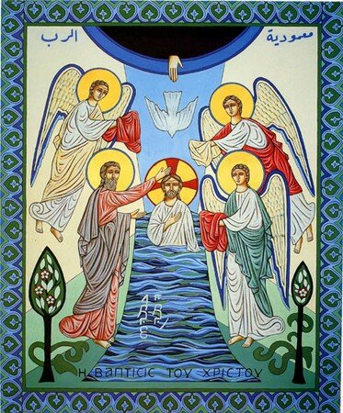

ATELIER EVANGILE

Pour entrer dans la compréhension de cette scène d’Evangile

lire l’Evangile Luc 03,15-16 et 21-22

- rechercher les mots cachés

J | E | S | U | S | A | G | C | D | U | X
E | G | H | J | I | K | N | M | O | V | O
A | G | N | E | A | U | Q | D | I | E | U
N | Q | P | S | U | R | T | V | Z | N | H
B | A | P | T | I | S | E | R | Y | I | W
A | G | H | T | L | M | N | B | D | R | R
P | K | N | P | O | S | E | P | R | Q | S
T | E | M | O | I | G | N | A | G | E | T
I | U | W | T | V | Y | V | Z | B | A | D
S | N | G | C | O | L | O | M | B | E | I
T | E | F | G | J | I | I | K | N | A | R
E | S | P | R | I | T | U | Q | M | U | W

Réponses :
Horizontalement : Jésus, Agneau, Dieu, baptiser, témoignage, colombe, esprit
Verticalement : Jean Baptiste, envoi, venir, eau

ATELIER FABRICATION D’UN THAUMATROPE

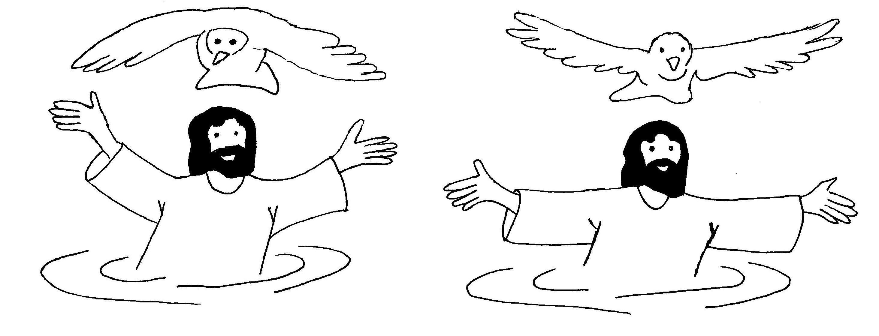

ATELIER « Mon baptême »


Sur un quart de feuille, chacun est invité à reprendre les éléments de son baptême
(on aura préalablement invité les enfants à demander à leurs parents pourquoi ils les ont faits baptiser et à leur montrer des photos)
- quelle est la date de ton baptême ?
- dans quelle église as-tu été baptisé (e) ?
- comment s’appelle ton parrain, ta marraine ?
- à quoi servent les parrains et marraines ?
- Demande à tes parents pourquoi ils t’ont fait baptiser,
et de te montrer des photos de ton baptême ?

ATELIER CHANT

apprendre le chant « Enfant de lumière »

- découpage d’une colombe… sur laquelle chacun écrit ce que Jésus lui apporte, ce qu’être au caté lui fait découvrir.

